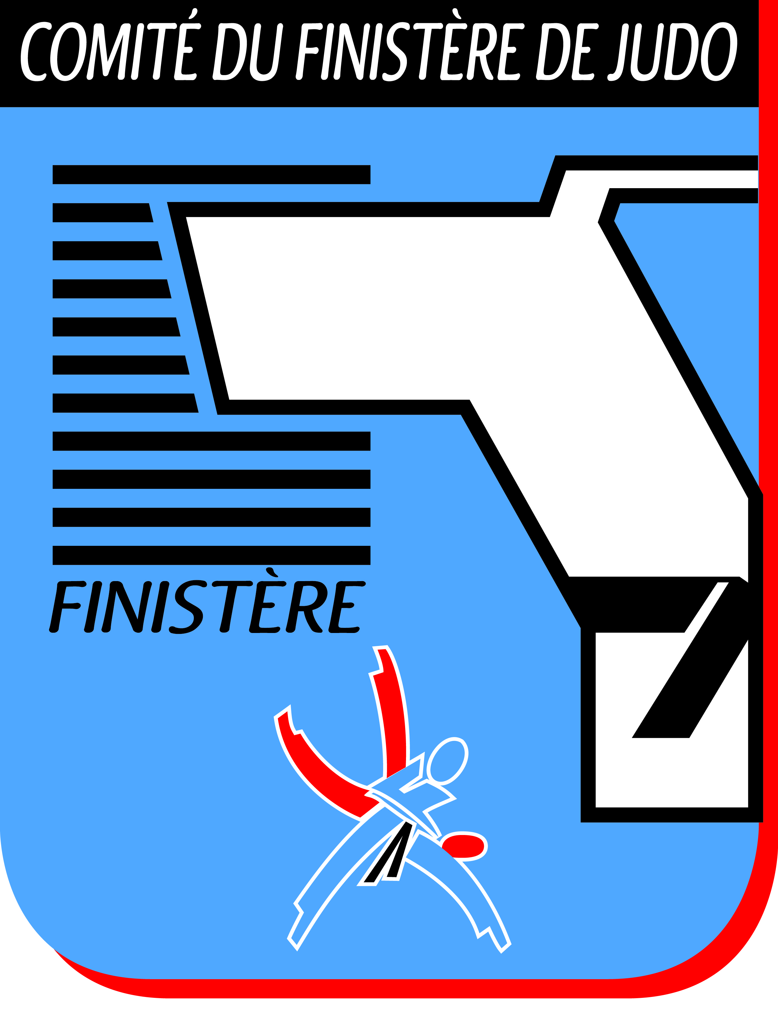 | COMITE DU FINISTERE DE JUDO ET DA
 | COMMISSION D’ARBITRAGE

A REMETTRE par leur PROFESSEUR à tous les COMMISSAIRES SPORTIFS débutants ou non

NOM : ..................................... Prénom : ..........................Date de naissance : …../…../……. adresse :.......................................................................................................................…...............
Code postal : .............. Ville : …..…….................................... domicile : ...................…....……
Portable : ……....................... Club : …........................................................................………...
e-mail à écrire LISIBLEMENT : …………..…………..…………. @ . . . . . . . . . . . . . . . . . .
Titre de C.S. : ................... Année : ......…........ Grade judo : ........….................….........

ATTENTION : Vous vous engagez comme COMMISSAIRE SPORTIF
pour la JOURNEE ENTIERE afin de ne pas perturber le bon déroulement de celle-ci.

Réfléchissez bien à vos dates choisies, suivant vos disponibilités :
- Ne pas être combattant sur une journée choisie comme C. S.
- Prévoir un risque éventuel d'absence : examens scolaires, voyages scolaires …

Cochez les compétitions auxquelles vous désirez participer comme C.S. ( environ 4 à 5 )
X | STAGE D’ARBITRAGE O B L I G A T O I R E | X
 | Dimanche 5 octobre 2014 à TREGUNC
1 | Coupe Culture Judo
 | Samedi 15 novembre 2014 à FOUESNANT
2 | Championnat départemental individuel Seniors D1 M / F
 | Samedi 10 janvier 2015 à BREST
3 | Tournoi Benjamins M/F N° 1
 | Dimanche 11 janvier 2015 à BREST
4 | Championnat départemental Individuel CADETS M / F
 | Dimanche 18 janvier 2015 à PLOUZANE
5 | Championnat départemental Individuel JUNIORS M / F
 | Dimanche 1er février 2015 à définir
6 | Tournoi Benjamins M/F N° 2
 | Samedi 28 février 2015 à PLUGUFFAN
7 | Championnat départemental Minimes M/F + Coupe du Jeune Arbitre Cadet M/F
 | Dimanche 1er mars 2015 à PLUGUFFAN
8 | Tournoi Benjamins M/F N° 3
 | Samedi 21 mars 2015 à CHATEAUNEUF DU FAOU
9 | Championnat départemental par Equipes CADETS
 | Dimanche 22 mars 2015 à CHATEAUNEUF DU FAOU
10 | Départemental Coupe Cadets + C. Couleur + Coupe du Jeune Commissaire Sportif M / F Benjamin/Minime
 | Dimanche 3 mai 2015 à PLOUHINEC
11 | Championnat départemental Individuel Benjamins M / F + Coupe du Jeune Arbitre Minime M / F  Dimanche 10 mai 2015 à LOCTUDY
12 | TOURNOI DE GRADES  Dimanche 7 juin 2015 à GOUESNOU ( pour les C . S . N 1 et Plus )
13 | Championnat départemental par Equipes M/F Benjamins & Équipes M/F Minimes  Dimanche 15 novembre 2015 à définir

Vous expédierez ce document rempli à l’instructeur départemental, soit :
Par courrier : Henri RAVALLEC - 2 impasse Gabriel Lippmann - 29900 CONCARNEAU
Par E-mail : jcc.henri@wanadoo.fr

Pour le 24 Septembre 2014, afin d’établir le calendrier de la saison 2014 / 2015
Merci .

